03/07/2026
Delhaize Luxembourg a décidé de retirer « Crottin de Chavignol » de la vente et d’informer les consommateurs en raison de la présence possible de E. Coli STEC.

Delhaize Luxembourg demande à ses clients de ne pas consommer ce produit et de le ramener au point de vente dans lequel il a été acheté, où il sera remboursé.
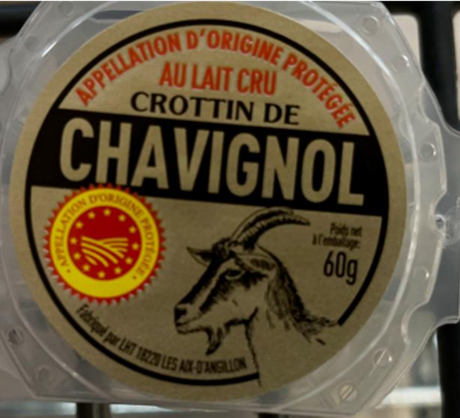
Description du produit :

Nom: Crottin de Chavignol (60g)

Marque : Triballat Rians

Code EAN : 3184670010525

Numéro de lot : L139 11

Date de péremption (DLC) : 18/07/2026 et 23/07/2026

Période de commercialisation : du 09/06/2026 au 03/07/2026 inclus

Delhaize Luxembourg regrette ce désagrément et s’engage à garantir en permanence la qualité et la sécurité de ses produits.

Pour de plus d’informations, les clients peuvent contacter notre service clientèle au numéro +32/(0)2 884 14 68.

